MEMORIA ABREVIADA DEL ANÁLISIS DEL IMPACTO NORMATIVO DEL PROYECTO DE ORDEN POR LA QUE SE CREA EL CENTRO PENITENCIARIO DE CEUTA Y SE PROCEDE A LA CLAUSURA DEL EXISTENTE EN LA ACTUALIDAD

Impacto presupuestario

La inauguración del nuevo Centro Penitenciario de Ceuta se ha construido de acuerdo con las previsiones presupuestarias de ejercicios anteriores y requerirá la habilitación de las partidas que ordinariamente acompañan a la puesta en marcha de un nuevo Centro Penitenciario y a su sostenimiento en materia de medios, instalaciones, mantenimiento, recursos humanos etc.
Costes para gasto corriente de los capítulos II-IV-VI, para el nuevo Centro Penitenciario de Ceuta.

Para conseguir obtener un dato de estimación positiva se ha tenido en cuenta los costes de funcionamiento de un Centro Tipo (1008 celdas) para lo que se ha valorado el gasto en los Centros Penitenciarios de Mallorca, Algeciras, Córdoba, Albolote, Huelva, Teixeiro, Mansilla-Leon, Madrid V (Soto del Real), Madrid VI (Aranjuez), La Moraleja (Dueñas), A Lama (Pontevedra), Topas (Salamanca), Zuera (Zaragoza), Puerto III, Madrid VIl (Estremera), Sevilla 2 (Morón), Castellón II, Albocasser, teniendo en cuenta los costes que se producen en estos Centros se ha estimado una media por interno en virtud de los gastos y población que han tenido lugar en el año 2016.

A la vista de los datos obtenidos y como referencia una media de población reclusa de 350 internos para el Centro Penitenciario de Ceuta, actualmente existe crédito adecuado y suficiente, para la próxima puesta en funcionamiento de este Centro.

El estudio de los Centros anteriormente mencionados, ha dado como resultado las siguientes estimaciones en las más importantes de las aplicaciones de gasto de dichos Centros.

En el artículo 20, arrendamientos y cánones, se estima que al ser un Centro de nueva construcción sólo se necesitaría incluir gasto sobrevenido, sin que sea posible basarse en el gasto efectuado en otras instalaciones al no ser comparable, por lo que se incluye una pequeña partida para ese posible gasto.

En el artículo 21, reparaciones, mantenimiento y conservación se considera después del estudio realizado que el coste medio en esta aplicación para un Centro Tipo de 1008 celdas seria:

- Contratos mant. integral y seguridad: 430.800,00 euros centro/año.
- Mantenimiento propio de centro: 61.617,65 euros centro/año.
-Mantenimiento maquinaria: 73.351,77 euros centro/año.
-Mantenimiento informático: 13.230,58 euros centro/año.
-Resto aplicaciones: 18.000,29 euros centro/año.

Dentro del artículo 22, y calculando el gasto de las aplicaciones que tienen más repercusión en el funcionamiento del Centro se puede deducir que el gasto en un Centro Tipo de 1008 celdas, seria en:

Energía:
-Combustible: 298.315,31 euros/centro/año.
-Gas: 190.733,64 euros/centro/año.
-Electricidad: 499.343,32 euros/centro/año.

Teniendo en cuenta que la alimentación de internos tiene un coste medio por ración/día de 3,71 euros, el promedio de un Centro de 1008 celdas alcanzará un importe de:

-Alimentación: 1.508.377,56 euros/centro/año.

Por otro lado, y a la vista de las circunstancias sanitarias de las personas privadas de libertad, se estima el importe medio de un Centro Tipo de 1008 celdas el gasto en productos farmacéuticos alcanzaría un importe de: Productos farmacéuticos: 560.021,87 euros centro/año.

En esta partida hay que recordar que durante los años anteriores se ha obtenido un importante ahorro en el gasto debido a una gestión más que eficiente, pero que en cualquier caso se ha tenido que ver incrementada por la adquisición de medicamentos de última generación que permitan poner en marcha programas para el tratamiento de patologías transmisibles de una alta prevalencia entre la población reclusa.

En cuanto a los lotes higiénicos se ha establecido una media de 55,42 euros año por interno, por lo que el gasto en un Centro tipo sería de Lotes higiénicos: 66.367,62 euros centro/año.

Para el resto de aplicaciones necesarias para el funcionamiento del Centro como el gasto en limpieza de oficina que depende de los contratos que se realicen en función con las horas que se asignen a cada Centro en las encomiendas de limpieza, el gasto de la monitorización de internos, que dependen exclusivamente de sentencias judiciales, los gastos de material de oficina, agua y otros, como productos de limpieza, o de repuestos, se ha establecido una cuantía de: Resto de aplicaciones: 2.059.069,28 euros centro/año.

Con estos datos sacados del estudio de diferentes Centros anteriormente mencionados para llegar a un promedio de los gastos que soporta este tipo de Centros, se han extrapolado estas cifras para llegar a los importes de gasto repercutido en el Centro Penitenciario de Ceuta.

En cuanto al Capítulo VI, Inversiones Reales, se ha llevado a cabo una estimación, en la que no se ha tenido en cuenta el gasto de los Centros Penitenciarios que ya están en funcionamiento, sobre todo, porque los Centros nuevos se entregan totalmente equipados y por supuesto, con todas las obras que hubieran sido necesarias, ya realizadas, por lo que, se estima una cuantía, en función de la prevención de una necesidad sobrevenida.

A continuación, se refleja una tabla con los datos de gasto que se consideran necesarios para el Centro Penitenciario de Ceuta.

Aplicación | Ceuta
Subconcepto 162.02
TOTAL CAP. I | 0,00
Concepto 203 | 2.000,00
TotalArt. 20 | 2.000,00
Mant. Integral y Seguridad | 257.503,90
Mant. Centro | 25.674,02
Mant. Maqui. | 30.563,24
Mant. Informático | 5.512,74
Resto aplicaciones | 5.746,10
Total art 21 | 325.000,00
Combustible | 124.091,23
Gas | 79.340,12
Energía eléctrica | 207.713,53
Alimentación | 627.444,91
P. farmacéuticos | 232.954,19
Lotes higiénicos | .27.607,16
Resto aplicaciones | 860.028,86
Total Art. 22 | 2.159.180,00
Total Art 23 | 2.880,00
Total Art. 25 | 17.684,00
TOTAL CAP. 11 | 2.506.744,00
Concepto 464
Concepto 482 | 3.304,00
TOTAL CAP. IV | 3.304,00
Cap VI | 12.000,00
TOTAL CAP. VI | 12.000,00
TOTAL CENTRO | 2.522.048,00

Como consecuencia de la apertura parcial del Centro Penitenciario de Ceuta el coste del personal necesario, tanto funcionario como laboral, para esta apertura parcial será de 1.799.392,16 €.

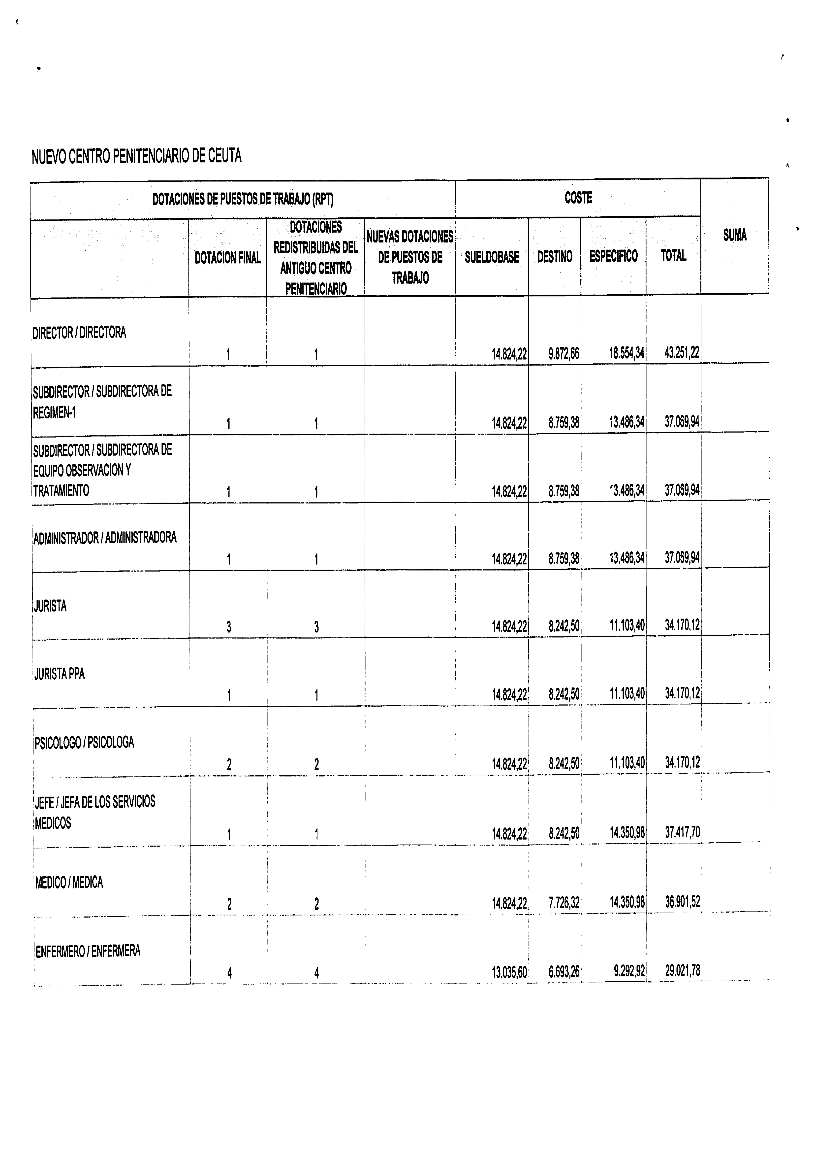

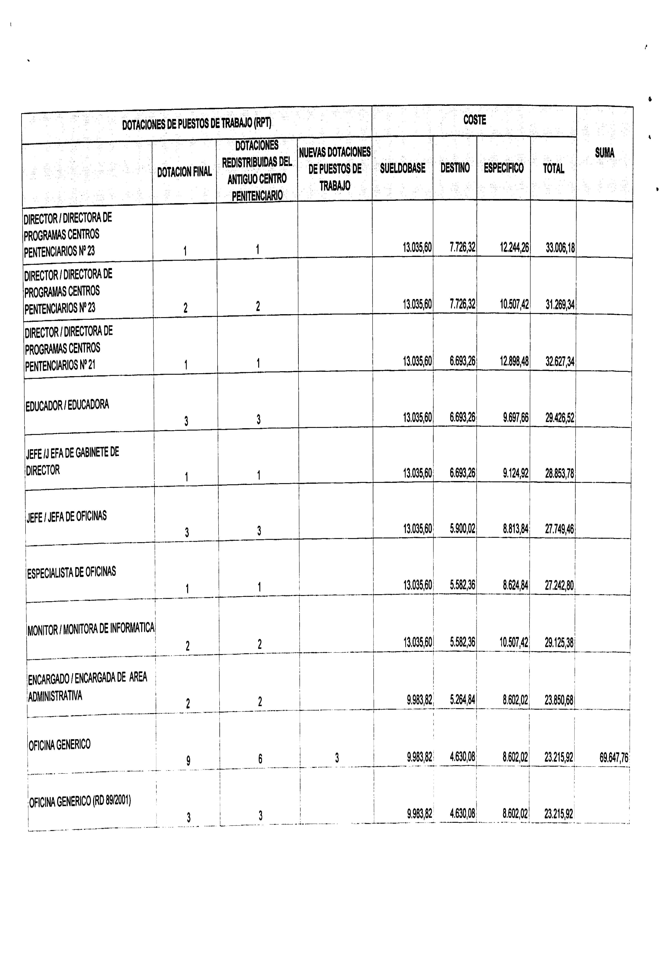

Coste anual de la Relación de puestos de trabajo del Centro Penitenciario de Ceuta.

Sueldo Base: | 331.223,76
Complemento D7 2.21: | 79.866,12
Complemento A1: | 2.745.00
Complemento A2/A3: 5.167.08

TOTAL: 419.001,96

El cálculo no incluye la antigüedad (trienios y complemento personal) ni la indemnización por residencia de los puestos ocupados.

